STEP1:把数据输入到软件中
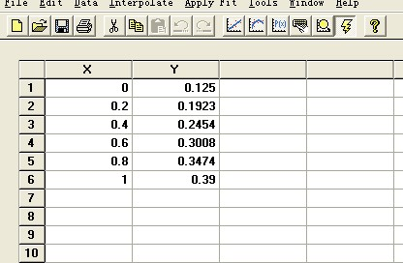
STEP2:点击TOOL下方工具栏中，如下所示图标：
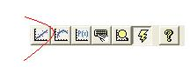
STEP3:会出现如下窗口，点右键选择分析
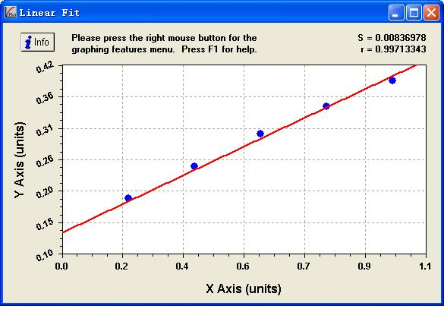
STEP4 :选择FIND X=F(Y)
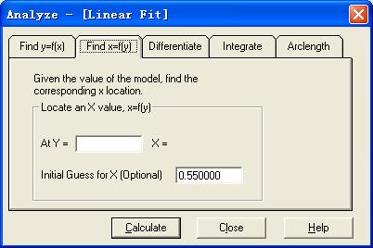
输入样品OD值， 点下方的计算即可。

